学生成绩管理系统

体系结构设计文档

版本 1.0

2015年12月20日

傅滢
学号：2013212108

北京邮电大学软件学院
2015年秋季学期

<<在双尖括号内部的文字不属于此学生成绩管理系统体系结构设计文档中的正式部分。而是为了帮助读者更好地理解此份文档。
本体系结构设计文档是北京邮电大学软件学院2015年秋季学期软件工程导论课的一次平时作业，其目的是让学生更好地掌握软件工程中的体系结构设计阶段的工作、了解常规体系结构设计方法以及掌握多种实用的建模方法和图示表达。
本次作业的完成人为傅滢（学号：2013212108 班级：2013211503 邮箱：445360215@qq.com）>>

修订历史记录
日期 | 描述 | 作者 | 说明
2015年12月20日 | 版本1.0 | 傅滢 | 初版

审批历史记录
签名 | 姓名 | 名称 | 日期

目录

修订历史记录 i
审批历史记录 i
1. 引言 1
1.1 编写目的 1
1.2 文档范围 1
1.3术语定义 1
1.4 参考文献 2
1.5文档组织结构 2
2. 项目相关信息 2
2.1 项目概述 3
2.2 用户角色 3
2.3 项目功能 3
3. 体系结构需求 4
3.1 体系结构定义 4
3.2体系结构用例 5
3.3 各相关方对体系结构的要求 7
3.4约束条件 7
3.5设计遵循的标准 7
3.5.1实用性原则 7
3.5.2稳定性原则 8
3.5.3复用性原则 8
3.5.4扩展性原则 8
3.5.5 安全性原则 8
3.6非功能需求 8
3.6.1 性能与效率 8
3.6.2 可靠性 8
3.6.3 易用性 9
3.6.4 安全性 9
3.6.5 可维护性 9
3.6.6 可移植性 9
4. 解决方案 9
4.1 三层B/S体系结构模式 9
4.1.1 三层B/S体系结构的优点 11
4.2 本项目体系结构概述 11
4.3 分析建模 11
4.3.1逻辑视图 12
4.3.2开发视图 12
4.3.3进程视图 13
4.3.4物理视图 16
5. 系统的质量分析和评价 16
5.1 生成质量效用树 16
5.1 场景分析 17
5.1.1用例场景 17
5.1.2增长性场景 18
5.1.3探索性场景 18

图目录
图1-系统块图 3
图 2-学生成绩管理系统功能结构图 4
图 3-学生模块用例图 6
图 4-教务员模块用例图 6
图 5-教师模块用例图 7
图 6-三层B/S体系结构示意图 10
图 7-“4+1”视图模型 12
图 8-学生成绩管理系统逻辑视图 12
图 9-学生成绩管理系统开发视图 13
图 10-用户查询成绩信息MSC 14
图 11-用户修改个人基本信息MSC 15
图 12-教师维护学生成绩MSC 15
图 13-教务员审定并发布成绩MSC 16
图 14-部署方案图 16
图 15-学生成绩管理系统质量效用树 17

表格目录
表格1-术语定义表 1
表格 2-用例场景1 17
表格 3-用例场景2 18
表格 4-用例场景3 18
表格 5-用例场景4 18
表格 6-用例场景5 18
表格 7-用例场景6 18

引言
在这一章节中，介绍了本体系结构设计文档的编写目的、范围、用到的参考文献与涉及到的术语以及体系结构设计文档的组织结构。

1.1 编写目的
本体系结构设计文档是在对学生成绩管理系统进行了全面细致的需求分析明确了所要开发的系统应具有的功能、性能与界面之后，阐述了学生成绩管理系统的总体结构，包括逻辑设计、物理结构，并说明了系统的总体设计策略与技术。体系结构是软件早起决策的基础，体系结构设计有益于提高软件开发过程中的能见度，便于软件开发过程中的控制与管理。此体系结构设计文档是进行软件项目设计开发的基础，也是编写测试用例和进行系统测试的主要依据，它对开发的后续阶段性工作起着指导作用。同时此文档也可作为软件用户、软件客户、开发人员等各方进行软件项目沟通的基础。
本文档的预期读者对象为：
- 开发人员：根据本文档了解预期项目的功能，并据此进行系统设计与开发。
- 项目经理：根据体系结构定义的构件结构制定项目的开发计划。
- 测试人员：根据体系结构设计系统的总体测试框架。
- 维护人员：根据本文档中确定的体系结构进行软件系统维护。
- 用户：了解预期项目的功能和性能与整体结构。
- 其他相关人员：如用户文档编写者、项目管理人员等。
在阅读本文档时，首先要了解软件项目的整体概貌，然后可以根据自身的需要对每一功能进行适当的了解。

1.2 文档范围
本项目的名称为学生成绩管理系统。本体系结构设计文档概括地描述了学生成绩管理系统的主要功能，阐述了软件系统的总体结构，并说明了系统的总体设计策略。本软件体系结构设计文档适合于学生成绩管理系统的总体应用结构，其目的是满足系统的质量和可信赖性要求，以及学生成绩管理系统未来的维护、运行和升级改造等要求。

术语定义
表格1-术语定义表
术语 | 定义
用户角色 | 用户角色是指按照一定参考体系划分的用户类型，是能够代表某种用户特征、便于统一描述的众多用户个体的集合。
非功能性需求 | 非功能性需求是指依一些条件判断系统运作情形或其特性，而不是针对系统特定行为的需求。
用例图 | 用例图是指由参与者（Actor）、用例（Use Case）以及它们之间的关系构成的用于描述系统功能的静态视图。
C/S结构 | 即客户机(Client)和服务器(Server)结构。它是软件系统体系结构，通过它可以充分利用两端硬件环境的优势，将任务合理分配到Client端和Server端来实现，降低了系统的通讯开销。
B/S结构 | B/S结构（Browser/Server，浏览器/服务器模式），是WEB兴起后的一种网络结构模式，WEB浏览器是客户端最主要的应用软件。这种模式统一了客户端，将系统功能实现的核心部分集中到服务器上，简化了系统的开发、维护和使用。
消息序列图（MSC） | 是用来描述多个实体之间和实体与环境之间消息交互顺序的一种形式语言。

1.4 参考文献
- 王安生. 软件工程化[M]. 北京：清华大学出版社,2014.
- 刘宁，郑东霞.基于UML的多视图软件体系结构描述方法研究，计算机应用研究，2008，第11期，3367-2269
- 刘海岩，梁建龙.基于中间件的分布式系统开发过程的眼睛，计算机应用研究，2004，第1期，85-87
- IEEE 1471-2000. Recommended Practice for Architecture Description of Software-Intensive Systems. IEEE,2000.

1.5文档组织结构
本文档将从4个部分来介绍学生成绩管理系统的体系结构。
首先是对学生成绩管理系统的概括性介绍，包括其功能介绍与用户角色的定义。其次是分析学生成绩管理系统的体系结构的各项约束与指标。接下来是根据项目的需求与约束确定最终的项目体系结构。最后是对学生成绩管理系统的质量评估。

项目相关信息
在这一章节中，会对学生成绩管理系统的相关信息进行概括性的描述，包括系统的功能概述与系统的用户角色划分。

2.1 项目概述
本系统的目的为学生成绩管理，同时也包括一些辅助的其他管理部分，例如登录/注销管理，个人基本信息管理等。系统接收外界的输入后并做出相应的响应；学生的成绩信息存储在数据库服务器中，系统能保证用户在登录后能准确快速地找到需要的成绩信息，同时用户对成绩信息做出合法的增删改操作后，系统都会及时同步更新数据库源，保证数据的一致性。初步的系统块图见图1。
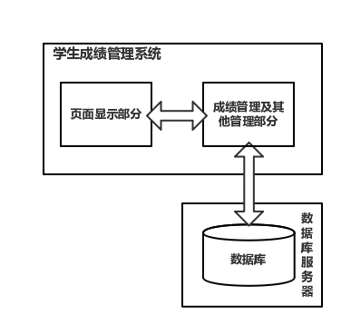
图 1-系统块图

2.2 用户角色
在学生成绩管理系统中有三类用户：教务员、学生与教师。这三类用户与系统的交互方式并不相同，所以每种角色对系统有各自特殊的需求。
学生是本系统的主要使用者，学生登录系统后可以查询自己的考试成绩。
教师为本系统学生成绩数据的主要维护者。教师可以查看修读其任教课程的学生的成绩信息。教师获取相应的权限后，可以录入、修改学生成绩。
教务员是本系统的管理员。教务员管理学生、教师、课程的基本信息。经过教务员审定后的学生成绩信息才能够正常发布。教务员拥有权限管理功能，能够授予或收回教师修改学生成绩的权限。

2.3 项目功能
本学生成绩管理系统能通过信息化技术实现学生成绩信息的高速、实时、准确的传递。通过本系统，用户能够更加方便的管理、使用学生成绩信息。用户可以实现对学生成绩信息的增、删、改、查操作。同时，用户可以修改密码，使得学生成绩记录除对系统管理人员之外都具有权限性和保密性。该学生成绩管理系统而且实现了信息管理的信息化、规范化和科学化。最终实现学生成绩管理的现代化。学生成绩管理系统的功能结构图见图2。
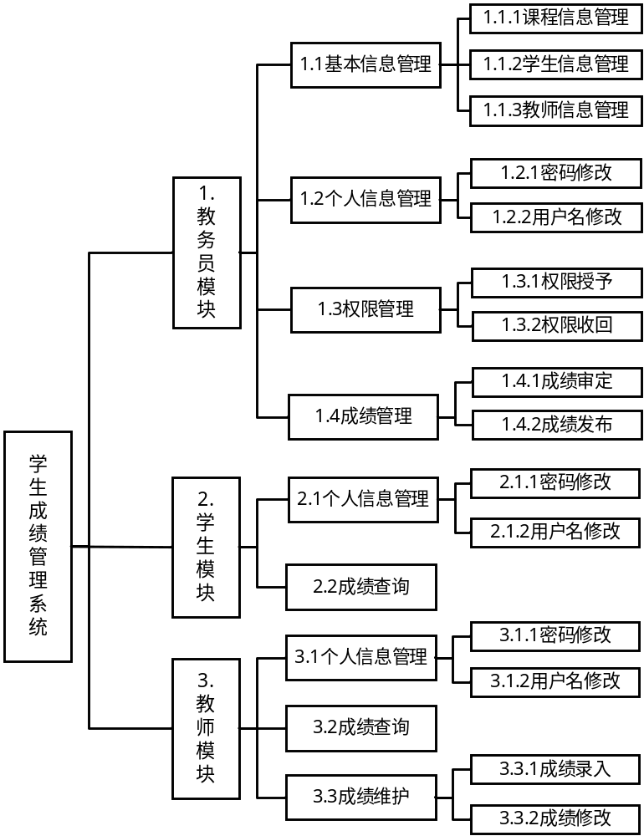
图 2-学生成绩管理系统功能结构图

体系结构需求

3.1 体系结构定义
在诸如建筑和计算机硬件的设计中，软件体系结构是指整个软件系统构成的基本和主体形态。在一个发展成熟的领域中，这种结构成为建立和考察系统的总体指导或基本出发点。软件体系结构定义了局部和整体计算部件的构成，以及这些部件之间的相互作用关系。软件体系结构的产生也是适应了软件行业的发展要求的。在经历了软件危机后，人们意识到也需要使用工程化的方法和管理，而不能是任意软件开发人员的随意想象和自由化的开发。为了避免软件开发的无目的性，提高软件的质量和利用率，在软件开发中就需要有效的理论作为指导。软件体系结构作为软件开发中的设计指导思想，无疑对软件开发的成败起着关键的作用。 [3]
软件体系结构定义了软件的局部和整体部件的构成，以及这些部件之间的相互作用关系。部件的内涵是很广泛的，包括客户、服务器、数据库、过滤器、程序包和过程等。相互作用也包括具有十分复杂的语义和构成的关系、诸如客户/服务器访问协议，数据库的访问协议、网络传输协议、异步事件的映射和 ORM 等。除了描述系统的构成和构件的关系外，在系统的功能需求方面体系结构还表达了系统需求和构件之间的对应关系，这就为系统的后期设计提供了分析和评价的依据。一般地说，软件的体系结构可以清楚的表达系统的构成部件以及它们之间的作用关系和语义。这些部件又可以用来构成更大、更复杂和全面的部件或系统。在理想的情况下，体系结构描述的各个组成成分都是被独立定义的，因此可以在不同的场合得到重用。体系结构将为它们建立结构和功能规范，经过进一步的完善，可以将它们组成更大和更复杂的系统，并且是可以高效率稳定运行的软件系统。

3.2体系结构用例
在 UML 中，用例规定了系统或部分系统的行为，它描述了系统所执行的动作序集，并为执行者产生一个可供观察的结果。用例只是描述了系统所据有的行为，它没有规定怎样去实现这些行为。同时在软件体系结构的设计中用例为开发人员、最终用户和领域专家提供了交流的方式，为系统的测试人员提供了依据。
在文档的2.2节已经识别出学生成绩管理系统的参与者，通过对需求的进一步分析，可以得出体系结构的设计时主要涉及到如下用例：
- 基本信息管理：教务员登录系统后，应当能对系统中的学生信息、教师信息以及课程信息进行增、删、改、查操作。
- 个人信息管理：用户登录系统后，应当能修改自己的用户名与密码。
- 权限管理：教务员登录系统后，收到教师对特定权限的申请请求后，应当能授予教师相应的权限（权限包括录入成绩的权限以及修改成绩的权限）。在教师完成成绩维护工作后，教务员应当能从收回对应教师相应的权限。
- 成绩管理：教务员登录系统后，应当能审定学生成绩与发布学生成绩。
- 成绩查询：用户登录系统后，应当能查询权限范围内的课程成绩。
- 成绩维护：教师登录系统，在向教务员申请到权限后，能够录入及修改修读自己任教课程的学生的成绩。
根据以上确定的用例绘制得到的学生模块用例图如图3所示。

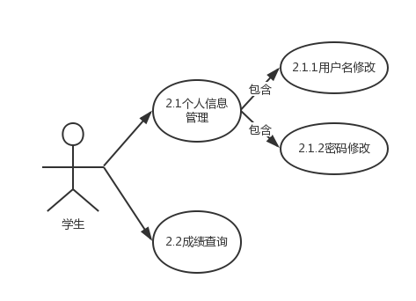
图 3-学生模块用例图
根据以上确定的用例绘制得到的教务员模块用例图如图4所示。
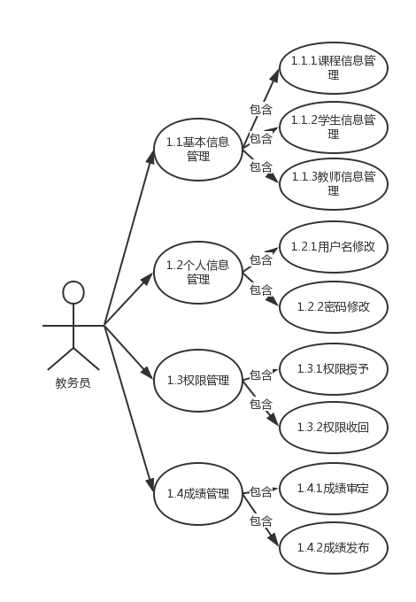
图 4-教务员模块用例图

根据以上确定的用例绘制得到的教师模块用例图如图5所示。

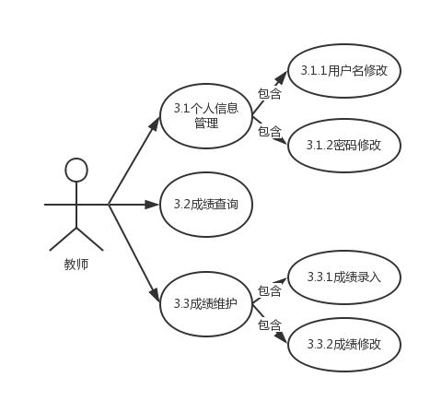
图 5-教师模块用例图

3.3 各相关方对体系结构的要求
鉴于高校机房中的计算机预装的系统都为Windows操作系统，本学生成绩管理系统必须能够在Windows操作系统上使用。

3.4约束条件
使用本学生成绩管理系统的学校中有 3 万学生，2000 位老师，每学期开出 500 门课，平均一门课有 100 位学生。本系统只负责处理学生的期末考试成绩。

3.5设计遵循的标准
由于项目针对高校的学生成绩管理系统开发，因此必须遵循以下设计原则：

实用性原则
在学生成绩管理系统的规划中，无论是技术方案、业务模式、管理手段，不仅应具备良好的前瞻性，同时应充分适应各高校目前的具体情况，避免脱离实际的纸上谈兵，以切实可用、运行良好、效率优异的系统支撑各高校学生成绩管理系统的实现。

稳定性原则
学生成绩管理系统提供的是直接面对用户的，严格意义上的24×7小时不间断服务，任何原因导致的服务中断都有可能带来问题，因此，解决方案将在系统、平台、应用等多方面重点确保稳定性的实现。

复用性原则
组件复用是学生成绩管理系统设计中重点遵守的原则之一。本次设计将对可重用的组件进行统一包装，为学生成绩管理系统提供坚实的服务组件平台基础。学生成绩管理系统的可复用组件主要包括系统级的应用组件和应用级的服务组件。其中，系统级的应用组件主要考虑应用服务器和数据库的广泛适用性，对各种企业级服务进行重新包装，以便于提高架构的平台独立性。系统级组件主要包括如：数据聚集服务组件、日值组件、消息组件等；应用级组件主要是为业务系统提供通用的服务组件，以使后续快速地学生成绩管理业务的实现开发。应用级组件主要包括：权限管理服务组件等。

扩展性原则
学生成绩管理系统必须具有良好地可扩展性，随着移动互联设备的兴起，之后必定需要开发出适应移动端的平台版本，随着高校的不断发展，学生成绩管理系统的业务需求也会不断提升。学生成绩管理系统必须能顺应这种业务的急剧扩展而快速进行相关的扩展开发。

3.5.5 安全性原则
学生成绩管理系统带来了业务的扩展性，应用的延伸性、用户的方便性等优势的同时，也带来了风险的集中。学生成绩管理系统架构的设计将在成熟稳定的硬件环境和应用软件基础上、通过网络、系统、应用、备份恢复、安全控制机制、运行管理监控等手段来保障系统的安全运行。

3.6非功能需求

3.6.1 性能与效率
学生成绩管理系统学生成绩管理系统应当能支持（M:30000 D:35000 B:40000）位并发用户同时进行操作（即最低支持30000位用户，期望正常支持35000位用户，在支持40000名用户时系统仍能正常使用）。用户登录系统的响应时间不超过1秒；本系统应当能够响应用户的查询、更改请求，每次请求的响应时间不超过1秒。

3.6.2 可靠性
学生成绩管理系统的用户数量庞大，可能会因为用户的误操作引起系统的异常。本系统要求具有较强的容错能力，能够捕捉由于用户误操作引起的异常，并在可容忍错误程度的情况下，保持稳定运行。本系统要求对学生的成绩信息以及其他用户关键数据做到数据的准确以及一致。同时，可以对数据使用异地容灾备份的方式，从而进一步提高学生成绩管理系统中数据抵抗外界破坏的能力。

3.6.3 易用性
学生成绩管理系统面向的用户并非专业计算机人士。界面应设计得人性化且简洁，符合GUI的基本标准，符合一些程序的设计习惯，操作应当简易，符合普通的计算机用户使用电脑的习惯。

3.6.4 安全性
学生成绩管理系统涉及到多种用户角色的重要记录，数据库中的信息必须要得到良好的保护，所以数据采取加密存储，并使用安全的连接保证传输过程的数据信息安全性。同时系统应当是能被重建的；应当能被有效控制，抗干扰能力强；系统用户的权限必须是可识别的。

3.6.5 可维护性
由于学生成绩理论上应当被永久保存，学生成绩管理系统需要具有较好的可维护性。在系统架构设计时要充分考虑业务流程中可能出现的对象，系统要能及时根据业务信息的变化进行相应的调整，系统要有对技术和业务需求变化有足够的支持能力，今后对系统的功能进行修改时，要以尽量少的代价适应变化。

3.6.6 可移植性
学生成绩管理系统的生命周期长，可能带来需要变更运行环境的问题。系统需要有较强的适应性与跨平台性。本系统使用的操作系统接口采用IEEE规定的操作系统的接口标准，数据库接口采用IEEE规定的SQL标准，网络通信接口在局域网上以OSI和TCP/IP为通信接口标准，广域网上采用ISDN通信标准。

4. 解决方案

4.1 三层B/S体系结构模式
以网络中心计算为特征的B/S结构恰到好处地从C/S结构中取长补短,兼容并蓄,使计算体系真正成为企业生存发展的生命力。B S结构使数据及应用可通过不同平台、不同网络存取,与平台无关,伸缩性大,为企业、行业提供了开放的基于标准的综合性服务计算环境,它将处理、储存、通讯能力移入网络,集中主机 终端和C/S的优点,管理集中,只涉及网络服务器,NC通过下载获得升级功能;同时信息高度分散,通过HTTP、JAVA可访问联接任何URL资源和应用,共享程度高,可伸缩扩展性强,具有高度开放性和灵活性,同时具备高速率和安全性,使用户真正投资于应用而不是计算机本身。
而三层B/S体系结构是在B/S结构的基础上，在数据管理层(Server)和用户界面层(Client)增加了一层结构，称为中间件(Middleware)，使整个体系结构成为三层。
三层结构是伴随着中间件技术的成熟而兴起的，核心概念是利用中间件将应用分为表示层、业务逻辑层和数据存储层三个不同的处理层次，三个层次的划分是从逻辑上分的，具体的物理分法可以有多种组合。
图6是三层B/S结构的示意图。其中，
表示层：客户端运行用户界面,向用户提供数据输入输出,响应用户动作并控制用户界面,把业务逻辑与用户界面分开,简化客户端的工作。
业务逻辑层：是系统实现业务逻辑与数据操作的核心部门，它的任务是接受用户的请求，首先执行扩展的应用程序并与数据库进行链接，通过SQL方式向数据库服务器提出数据处理申请，然后等到数据库服务器将数据处理的结果提交给Web服务器，再由Web服务器将结果传回给客户端。它提供所有的业务逻辑处理功能，整个系统中对数据库的操作都在这一层中完成。
数据层：数据库服务器运行数据引擎,负责数据存储。其任务是接受中间层对数据库操作的请求,实现对数据库的查询、修改、更新等功能,把运行结果返回给中间层。

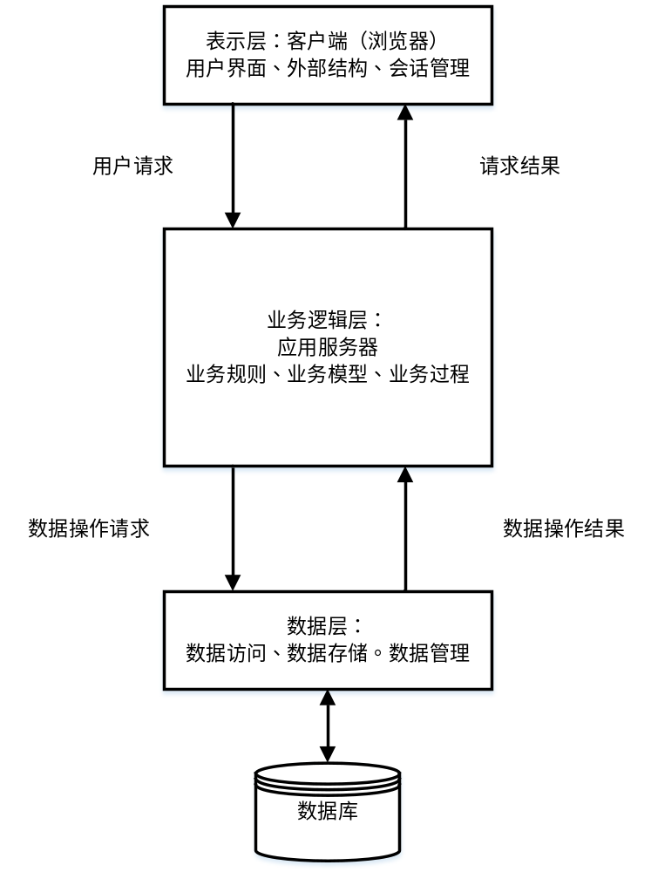
图 6-三层B/S体系结构示意图

4.1.1 三层B/S体系结构的优点
三层B/S结构具有以下优点：
- 将客户端精减到只用浏览器即可,实现瘦客户端,在客户端不再有业务逻辑,降低了部署和维护升级费用。客户端只需提出请求,数据的加工处理、应用程序的执行都由中间层业务逻辑层实现,客户端可以实现“零维护”。
- 应用逻辑实体可以独立于客户应用程序设计,提供了灵活性和可重用性,公共功能容易变更,适应业务逻辑的变化。在保证客户端功能的前提下,为用户提供一个简洁的界面。这意味着如果需要修改应用程序代码,只需要对中间层应用服务器进行修改,而不需要同时对客户端应用程序进行大量修改,从而使开发人员可以专注于应用系统核心业务逻辑的分析、设计和开发,简化了应用系统的开发、更新和升级工作。
- 系统具有较好的可伸缩性,每个消耗资源的客户应用程序不直接访问数据库,而是与业务逻辑层通信,一个应用逻辑实例可以向多个客户提供服务,降低了资源消耗,提高了伸缩性。
- 使现有旧系统更容易集成,只需将现有系统封装在业务逻辑中,客户程序只需关心如何访问业务逻辑,不必关心以前不同的应用系统。

4.2 本项目体系结构概述
学生成绩管理系统主要应具有成绩查询和成绩维护两大功能。其中查询是每个用户角色都使用到的功能，是一切操作的基础。成绩维护则是系统维护的重要手段。查询是维护的基础，而维护又是查询的目的，其两者是相辅相称的，成绩查询效率的高低是衡量学生成绩管理系统使用效率的重要方面。 另外，在系统体系结构的选择上要立足于实际应用领域的特点，学生成绩管理系统需要不断更新内容,支持的用户数量大,用户所处的校区也可能较为分散。
根据4.1节的论述，可以得知三层B/S体系结构具有许多传统C/S体系结构不具备的优点,而且又紧密结合了Internet/Intranet技术,是技术发展的大势所趋,它把应用系统带入了一个崭新的发展时代。因此基于三层B/S结构设计学生成绩管理系统是一个较为理想的选择。

4.3 分析建模
Kruchten于1995年提出了一个“4+1”视图模型,分别从五个不同的视角描述软件体系
结构,包括逻辑视图、进程视图、物理视图、开发视图以及场景视图（引用）。每一个视图只关心系统的一个侧面,可将五个视图结合在一起描述系统的软件体系结构。“4+1”模型还可以和UML视图相互对应。[2]
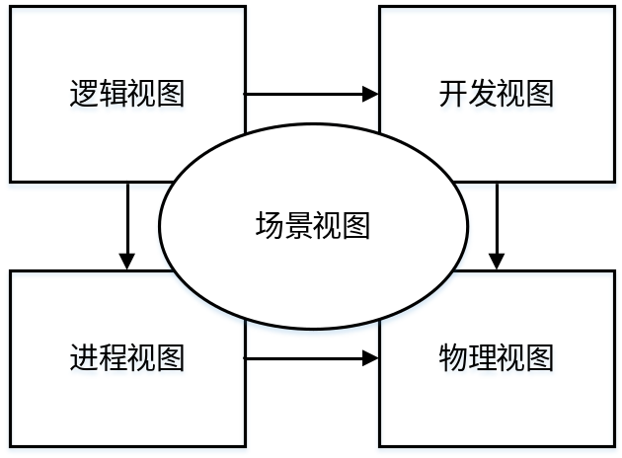
图 7-“4+1”视图模型
本文档在这里给出学生成绩管理系统的逻辑视图、开发视图和进程视图。

4.3.1逻辑视图
逻辑视图显示了系统中的对象和对象类的一些主要抽象。通过这种逻辑视图，将系统需求和实体关联起来应该是可能的。
图 8为学生成绩管理系统的逻辑视图，包括4个类——学生、教师、教务员与课程。4个类之间有6个联系。
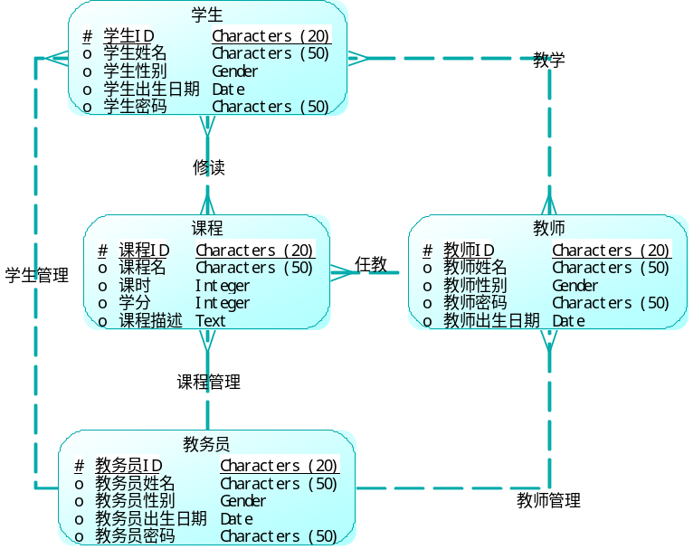
图 8-学生成绩管理系统逻辑视图

4.3.2开发视图
开发视图主要用来描述软件模块的组织与管理（通过程序库或子系统）。服务于软件编程人员， 方便后续的设计与实现。它通过系统输入输出关系的模型图和子系统图来描述。要考虑软件的内部需求：开发的难易程度、重用的可能性，通用性，局限性等等。开发视图的风格通常是层次结构，层次越低，通用性越好。
开发视图显示了软件是如何为了开发而被分解的，即将软件分解成可以由单独的开发人员或开发团队实现的组件。对软件的管理者和程序员有用。
图 9为学生成绩管理系统的开发视图。
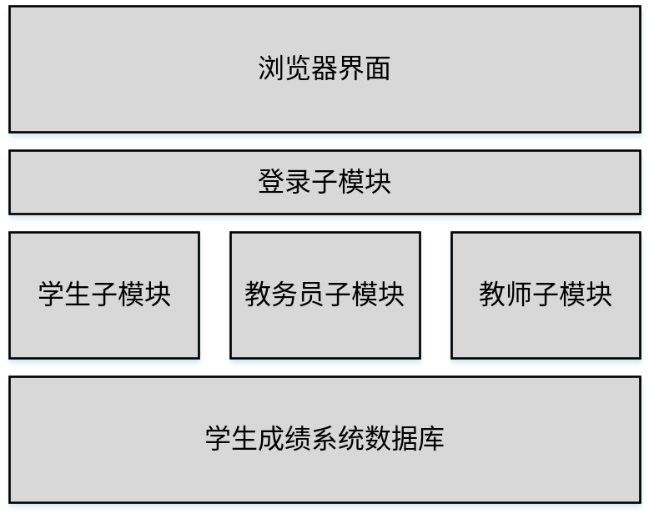
图 9-学生成绩管理系统开发视图

4.3.3进程视图
进程视图显示了在运行时系统是如何组织为一组交互的进程。这种视图对非功能性特征的判断是非常有效的，比如性能和可用性。
进程视图侧重系统的运行特性，关注非功能性的需求（性能，可用性）。服务于系统集成人员，方便后续性能测试。强调并发性、分布性、集成性、鲁棒性（容错）、可扩充性、吞吐量等。定义逻辑视图（见4.3.1节）中的各个类的具体操作是在哪一个线程（Thread）中被执行。
本文档用消息序列图（Message Sequence Chart, MSC）来描述学生成绩管理系统的进程视图。
图 10描述了用户查询成绩信息的过程，首先用户需要验证身份，然后向学生成绩管理系统发送查询成绩的请求，系统再予以反馈。
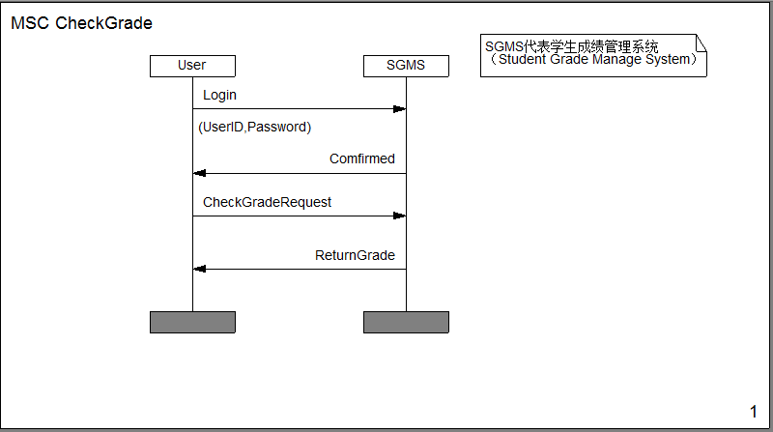
图 10-用户查询成绩信息MSC

图 11描述了用户修改个人基本信息的过程，首先用户需要验证身份，然后向学生成绩管理系统发送修改个人基本信息的请求，系统再予以反馈。
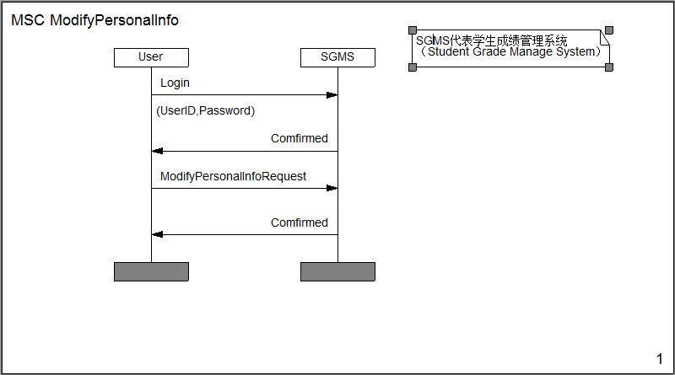
图 11-用户修改个人基本信息MSC

图 12描述了教师维护学生成绩信息的过程，首先教师需要登录验证身份，然后向教务员取得修改成绩的权限，在获得权限后，教师就可以向学生成绩管理系统发出修改成绩的请求，系统再予以反馈。
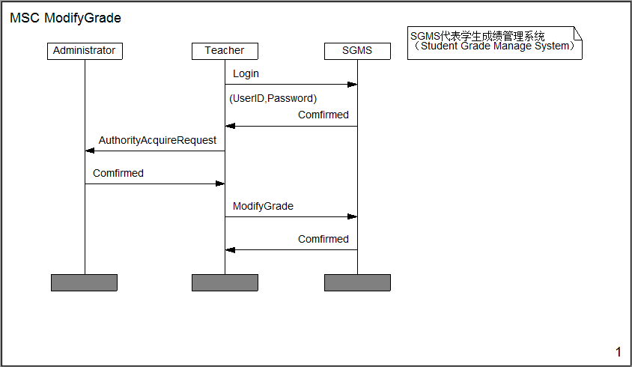
图 12-教师维护学生成绩MSC
图 13描述了教务员设定成绩和发布成绩的过程，首先教务员需要登录验证身份，然后向学生成绩管理系统发出审定成绩的请求，系统会反馈给教务员还未发布并且需要审定的学生成绩列表，审定过之后，教务员向学生成绩管理系统发出发布成绩的请求，系统就会把刚才审定过的成绩发布在学生成绩管理系统上。
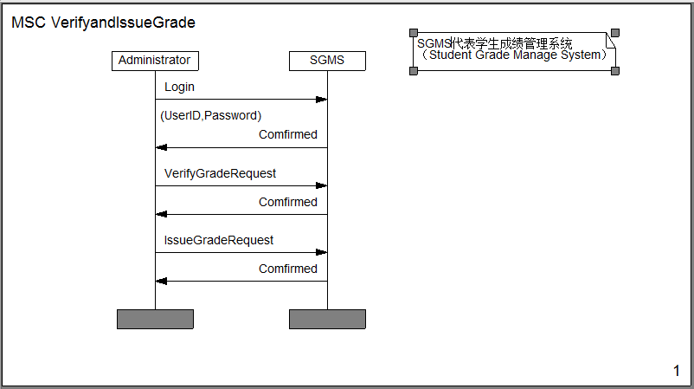
图 13-教务员审定并发布成绩MSC

4.3.4物理视图
物理视图显示了系统硬件和系统中软件组件是如何分布在处理器上的。这种视图对系统工程师规划系统部署是非常有用的。
图 14为学生成绩管理系统的部署方案图。
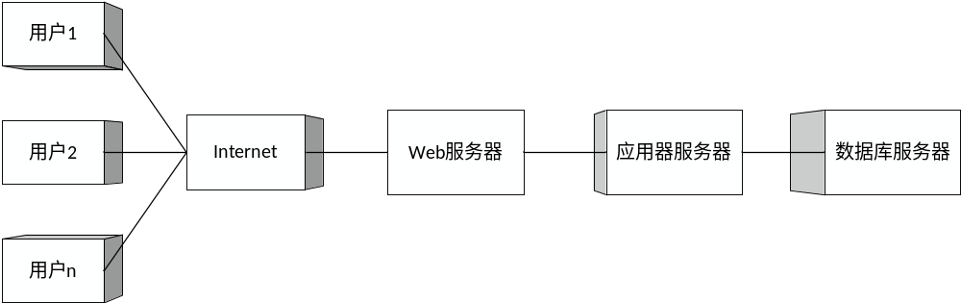
图 14-部署方案图

5. 系统的质量分析和评价
ATAM：Architecture Tradeoff Analysis Method(构架权衡分析方法），它是评价软件构架的一种综合全面的方法。这种方法不仅可以揭示出构架满足特定质量目标的情况，而且（因为它认识到了构架决策会影响多个质量属性）可以使我们更清楚地认识到质量目标之间的联系——即如何权衡诸多质量目标。
本文档将根据ATAM方法来对学生成绩管理系统的体系架构进行分析。

5.1 生成质量效用树
效用树（utility trees）提供自顶向下的机制，直接和有效地将系统的业务具体分解到质量的属性场景，效用树的输出是场景的优先权列表，可供评估人员在短时间内发现体系结构中存在的问题。
学生成绩管理系统的效用树见图 15。

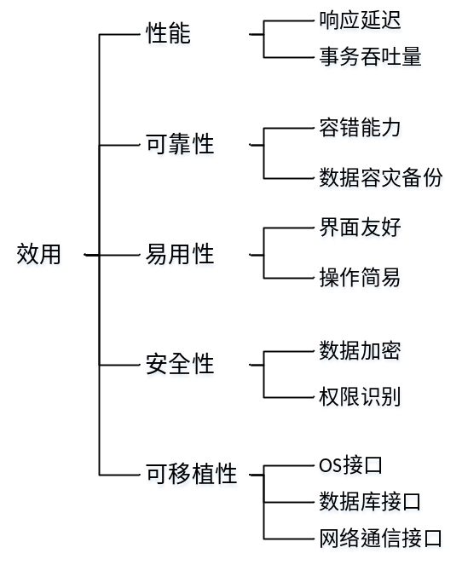
图 15-学生成绩管理系统质量效用树

5.1 场景分析
系统的使用场景与质量属性的要求是密切相关的，也是决定体系结构的重要依据。使用场景包括了系统需求工程中所提出的各种需求[1]，在ATAM方法中，通过场景可以很好地评估体系结构。

5.1.1用例场景
用例场景是从使用者的角度出发，描述用户期望的与整个运行系统的交互。
表格 2-用例场景1
场景号：M1 | 系统应当能支持（M:30000 D:35000 B:40000）位并发用户同时进行操作（即最低支持30000位用户，期望正常支持35000位用户，在支持40000名用户时系统仍能正常使用）
质量属性 | 性能与效率

表格 3-用例场景2
场景号：M2 | 用户登录系统的响应时间不超过1秒，用户查询成绩、更改成绩的请求的相应时间不超过1秒
质量属性 | 性能与效率

表格 4-用例场景3
场景号：M3 | 用户误操作引起的异常捕获，且有友好的提示信息
质量属性 | 可靠性
表格 5-用例场景4
场景号：M4 | 当数据发生异常时，系统会用特定的方式通知到正在使用或即将要使用系统的用户。
质量属性 | 可靠性
表格 6-用例场景5
场景号：M5 | 当处理器发生故障时，缓存系统能在1秒钟之内从一个处理器切换到另一个处理器。
质量属性 | 可靠性
表格 7-用例场景6
场景号：M6 | 用户的权限会限制相应的操作功能
质量属性 | 安全性

5.1.2增长性场景
增长性场景是指预期未来系统修改时可能发生的场景。
增长性场景1：通过对Web界面HTML5代码的修改，可以支持用户用移动设备（例如手机、平板电脑）访问学生成绩管理系统的需要。
增长性场景2：可以增加新的数据服务器，将用户的Web访问时间从1秒降低到0.5秒。
增长性场景3：扩充现有数据库表的规模，强化算法，把成绩查询时间降低到平均1秒之内。

5.1.3探索性场景
探索性场景是推动系统封装和降低工作压力的场景。场景的目标是解释当前设计的边界条件的限制，揭露出可能隐含着的假设条件。探索性场景在某种程度上可以为未来学生成绩管理系统的修改给出更实际的需求。
探索性场景1：学生成绩管理系统在正常情况下，一半服务器宕机时，不影响整个系统的可使用性。
探索性场景2：学生成绩管理系统可以做出移动客户端（Android平台、IOS平台和Windows Phone平台

